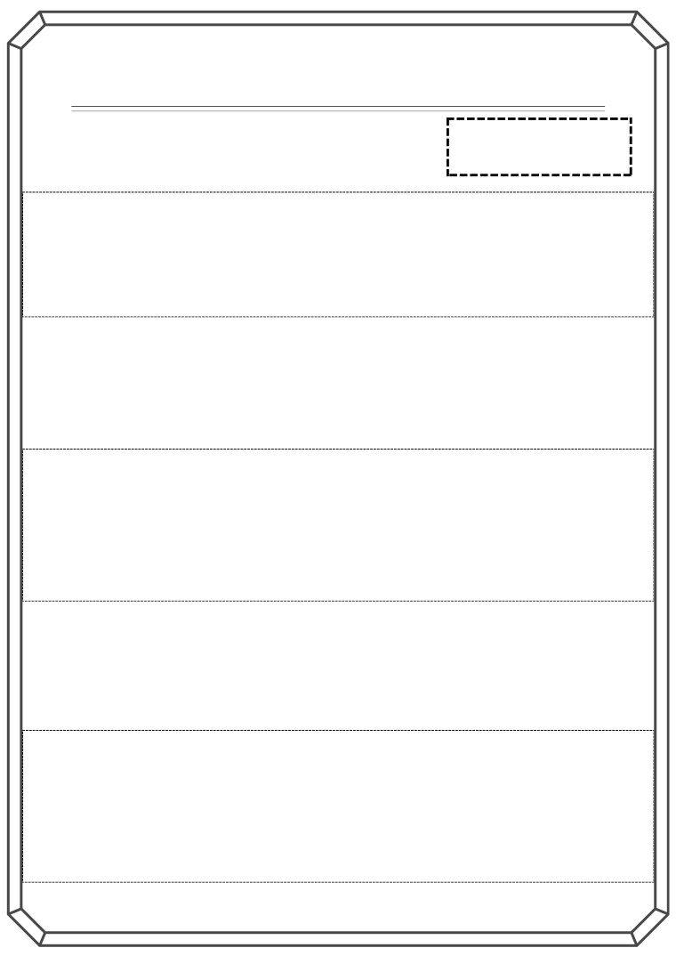

2023/2024 EĞİTİM ÖĞRETİM YILI

............................................ ORTAOKULU 8/... SINIFI

ÇEVRE EĞİTİMİ DERSİ 1.DÖNEM 1.SINAV SORULARI

ADI SOYADI :   
NO :

Not

Doğal dengey bozan etmenlerden 2 tanes n maddeler

1. hal nde yazınız. K saca açıklayınız. (20 puan)

Çevrey etk leyen faktörler örnekler yle açıklayınız. (20 puan)

2.

3.

4.

5.

Doğal çevre ned r ve b leşenler ne 3 örnek ver n z.(20puan)

Yapay çevre ned r ve b leşenlörnee 3 örnek ver n z.(20puan)

Doğal dengen n korunması ç n neler yapab l r z 4 tane örnek ver n z.(20 puan)

Başarılar...

Fen B l mler Zümres